SÚMULA DA 002ª REUNIÃO EXTRAORDINÁRIA CEP-CAU/RJ

DATA: | 15 de março de 2024, sexta-feira | HORÁRIO: |  | 15h30 às 18h50
LOCAL: | Reunião Hibrida, realizada na sede do Conselho e pelo teams.
PARTICIPANTES | Paulo Tadeu Costa |  | Presencial
 | Junia Pinheiro de Lacerda |  | Presencial
 | José Antonio Mendes Casas Novas |  | Presencial
 | Katia Maria Farah Arruda |  | Presencial
 | Paulo Oscar Saad |  | Presencial
 | Tayane de Mello Yanez Nogueira |  | Remota
OUVINTES
 | Teresa Cristina Menezes de Oliveira |  | Presencial
Equipe de Apoio | Rodrigo Abbade |  | Gerente de Fiscalização do CAU/RJ
 | Alessandra Vandelli |  | Assessora de Comissões

- Verificação de quórum e apresentação da pauta
Presenças | Verificado o quórum para início da reunião às 15h40, com os conselheiros/as acima nominados.  Renata da Rocha Moreira Emilião e Anibal Sabrosa Gomes da Costa, justificaram ausências.  - Informes;  - Apresentação e discussão do Plano Estratégico de Fiscalização do CAUBR;  - Conclusão da imersão da CEP com a discussão sobre a Fiscalização;  - Plano Estadual e reprogramação 2024;  Obs.: Se for possível, serão feitas, na parte final da reunião, analises de processos já relatados pelos conselheiros
- Informes
Coordenador Paulo Saad alertou que em breve a comissão deverá fazer reprogramação das ações que foram feitas pela gestão passada, é preciso que possamos reorganizar ações para ano, a previsão é reunião de maio.

A CEP tem dois pontos na reprogramação um no âmbito da fiscalização e outro da comissão.

Coordenador Paulo Saad explicou começou novo modelo de itinerante que se chamará “CAU mais perto” que reunirá atendimento, palestras sobre contratos, RRT e outras, o carro da fiscalização está atuando na região Barra, Recreio e Jacarepaguá, esse programa estará na Universidade Estácio de Sá na Barra da Tijuca.

No mês de abril será na região da Costa Verde, Angra dos Reis

Conselheira Katia Farah sugeriu contatar as entidades da Região para colaborar.

Conselheiro Paulo Tadeu alertou para uma boa comunicação sobre os eventos e sugeriu Campos dos Gpytacazes para próxima parada.

Conselheira Tayane Yanez disse que CAU itinerante já ficava sempre uma semana em cada lugar, foi várias vezes em Angra dos Reis, Volta Redonda, nesse evento entrava em contato com profissionais da região ouvia as demandas e levava cursos, palestras com temas solicitados por esses profissionais.

Sobre Campos dos Goytacazes foi realizado CAU Presente onde serviços oferecidos na sede ficavam naquela localidade por meses Norte Fluminense foi a primeira beneficiada, portanto esse modelo de atendimento ao profissional já existia está apenas com nome alterado e todas as informações estão no relatório.

Conselheira Tayane Yanez pediu para constar na súmula que o evento que irá acontecer na Barra da Tijuca não passou pela comissão de exercício profissional para que os conselheiros pudessem dar suas contribuições assim como a palestra que ocorrerá da CPU não foi debatida na comissão.
Também pediu para registrar que cau itinerante, cau no bairro, cau na cidade já existia e não experimental.

Coordenador Paulo Saad pediu que a conselheira Tayne enviasse relatório com essas informações.

- Apresentação e discussão do Plano Estratégico de Fiscalização do CAUBR
Gerente de Fiscalização Rodrigo Abbade apresentou o plano estratégico de fiscalização do CAU 2024-2026 que tem por objetivo colocar em primeiro plano a segurança, saúde e bem-estar da sociedade, assegurando que a prática da Arquitetura e Urbanismo seja conduzida por profissionais devidamente habilitados e qualificados.

O Plano Estratégico de Fiscalização (PEF) apresentado a seguir não é apenas um instrumento operacional; ele representa o cerne do compromisso do CAU com a excelência na fiscalização. Todo ele foi concebido por meio de uma abordagem colaborativa e participativa, envolvendo diversas partes interessadas, garantindo que as demandas e expectativas, tanto da profissão quanto da sociedade, sejam plenamente atendidas e respeitadas.

Coordenador Paulo Saad esclarece que ao CAUBR cabe elaborar diretrizes, é regulamentar as ações do conselho e a fiscalização aos CAUs estaduais.

Encaminhamentos: | Comunicação: falar com assessora chefe da comunicação para traçar planos de valorização e transparência na comunicação direta das ações de fiscalização.  Aplicativo: rever funcionalidades para receber contribuições dos profissionais, denuncias  Convênio com caçamba legal da comlurb para assim que tiver contratação de caçamba sermos informados
- Conclusão da Imersão da CEP com a discussão sobre a fiscalização
Gerente de fiscalização Rodrigo Abbade deu continuidade apresentação dos slides sobre etapas da fiscalização:
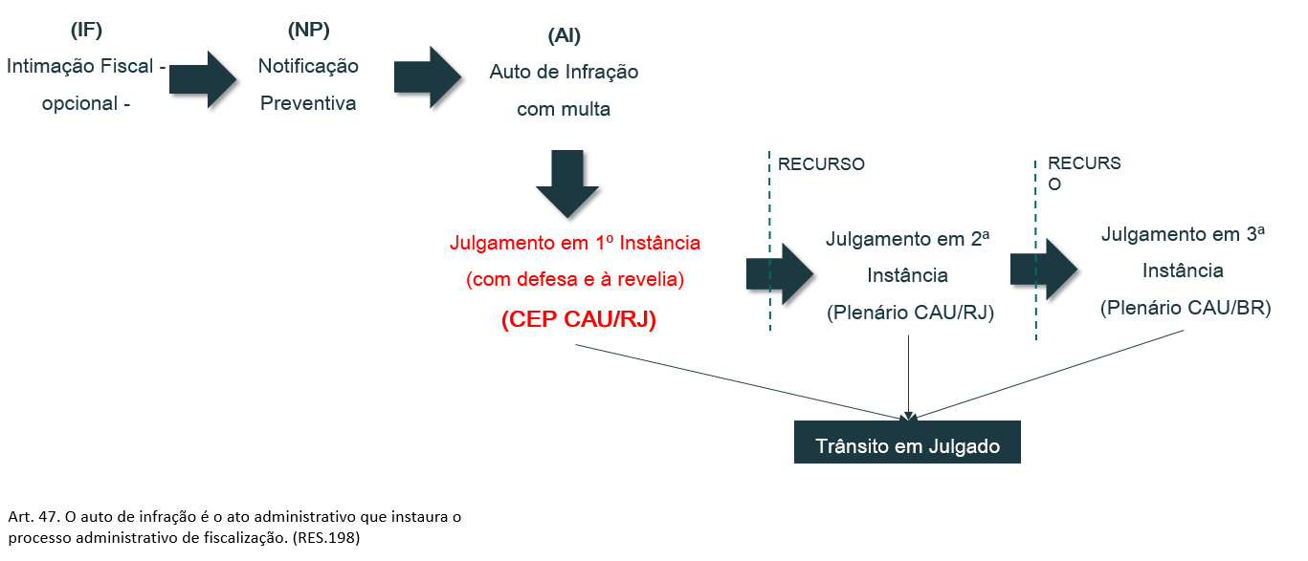

Apresentou as INFRAÇÕES (RES.22)
Art. 35:
  - I - Arquiteto e urbanista sem registro no CAU exercendo atividade fiscalizada por este conselho;
Infrator: pessoa física;
Valor da Multa: 1 a 2 vezes o valor da anuidade;
  - II - Arquiteto e urbanista com registro suspenso no CAU exercendo atividade fiscalizada pelo conselho; Infrator: pessoa física;
Valor da Multa: : 1 a 2 vezes o valor da anuidade;
  - III - Arquiteto e urbanista com registro cancelado no CAU exercendo atividade fiscalizada pelo conselho; Infrator: pessoa física;
Valor da Multa: 1 a 2 vezes o valor da anuidade;
Art. 35:
  - IV - Arquiteto e urbanista com registro no CAU regular exercendo atividade fiscalizada sem ter feito o devido RRT;
Infrator: pessoa física; Valor da Multa: 300% (trezentos por cento) do valor vigente da taxa do RRT;
Obs.:
Lei Federal 12.378/2010
Art. 50. A falta do RRT sujeitará o profissional ou a empresa responsável, sem prejuízo da responsabilização pessoal pela violação ética e da obrigatoriedade da paralisação do trabalho até a regularização da situação, à multa de 300% (trezentos por cento) sobre o valor da Taxa de RRT não paga corrigida, a partir da autuação, com base na variação da Taxa Referencial do Sistema Especial de Liquidação e de Custódia - SELIC, acumulada mensalmente, até o último dia do mês anterior ao da devolução dos recursos, acrescido este montante de 1% (um por cento) no mês de efetivação do pagamento.
Art. 35:
  - V - Acobertamento praticado por arquiteto e urbanista – assunção de responsabilidade técnica por atividade fiscalizada pelo CAU executada por outro profissional ou por leigo;
Infrator: pessoa física;
Valor da Multa: 2 a 5 vezes o valor da anuidade;
  - VI - Acobertamento praticado por profissional que exerce atividade compartilhada com arquitetos e urbanistas – assunção de responsabilidade técnica por atividade fiscalizada pelo CAU executada por outro profissional ou por leigo;
Infrator: pessoa física;
Valor da Multa: 2 a 5 vezes o valor da anuidade;
Art. 35:
  - VII - Exercício ilegal de atividade fiscalizada pelo CAU por pessoa física não habilitada (leigo);
Infrator: pessoa física;
Valor da Multa: 2 a 5 vezes o valor da anuidade;
Obs.:
Lei Federal 12.378/2010
Art. 7º Exerce ilegalmente a profissão de arquiteto e urbanista a pessoa física ou jurídica que realizar atos ou prestar serviços, públicos ou privados, privativos dos profissionais de que trata esta Lei ou, ainda, que, mesmo não realizando atos privativos, se apresenta como arquiteto e urbanista ou como pessoa jurídica que atue na área de arquitetura e urbanismo sem registro no CAU.
Art. 35:
  - VIII - Obstrução de fiscalização provocada por pessoa física;
Infrator: pessoa física;
Valor da Multa: 1 a 2 vezes o valor da anuidade;
  - IX - Obstrução de fiscalização provocada por pessoa jurídica;
Infrator: pessoa física;
Valor da Multa: 1 a 2 vezes o valor da anuidade;
Art. 35:
  - X - Pessoa jurídica sem registro no CAU exercendo atividade privativa de arquitetos e urbanistas;
Infrator: pessoa jurídica;
Valor da Multa: 5 a 10 vezes o valor da anuidade;
  - XI - Pessoa jurídica sem registro no CAU e no CREA exercendo atividade compartilhada entre a Arquitetura e Urbanismo e profissão fiscalizada por este último conselho
Obs.: nome resumido da infração no SICCAU: ausência de responsável técnico;
Infrator: pessoa jurídica;
Valor da Multa: 5 a 10 vezes o valor da anuidade;
  - XII - Pessoa jurídica registrada no CAU, mas sem responsável técnico, exercendo atividade fiscalizada por este conselho;
Obs.: nome resumido da infração no SICCAU: ausência de responsável técnico;
Infrator: pessoa jurídica;
Valor da Multa: 5 a 10 vezes o valor da anuidade;
Art. 35:
  - XIII - Pessoa jurídica com registro cancelado no CAU, exercendo atividade fiscalizada por este conselho;
Infrator: pessoa jurídica;
Valor da Multa: 5 a 10 vezes o valor da anuidade;
  - XIV - Demais casos;
Infrator: pessoa física ou jurídica;
Valor da Multa: 5 a 10 vezes o valor da anuidade;
Obs.: inclui ausência de placa de obra;
FORMALIDADES PROCESSUAIS
  - Notificação Preventiva;
  - Confirmação de entrega da NP e do AI;
  - Legitimidade de parte;
  - Correspondência entre os fatos descritos no auto de infração e os dispositivos legais nele capitulados;
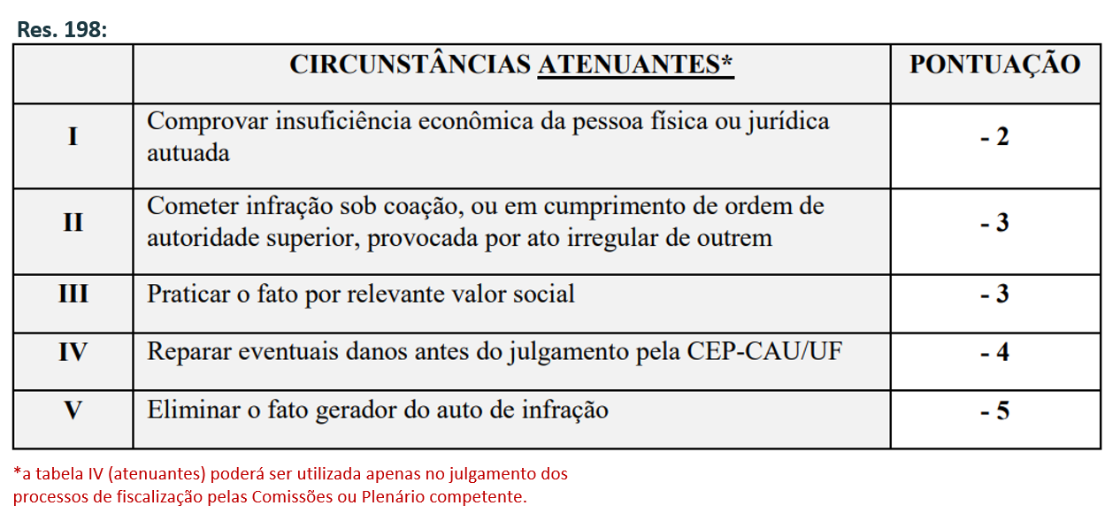
DEPOIS DA CEP:
  - O(a) autuado(a) recebe cópia da decisão, com prazo para regularização (quando cabível), pagamento da multa e possibilidade de apresentação de defesa.
  - Casos de exercício ilegal transitados em julgado (quando não cabe mais recurso) são encaminhados ao Ministério Público para apuração de cometimento de contravenção penal.

PRINCIPAIS MUDANÇAS (198):
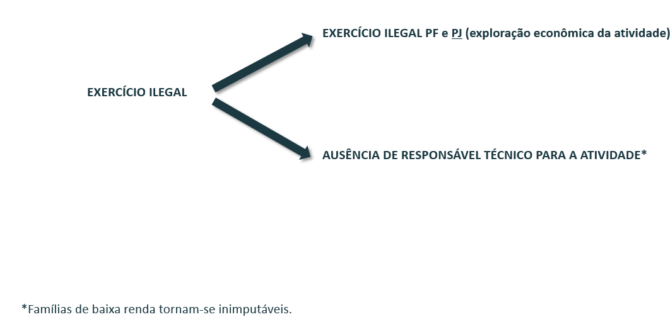
PRINCIPAIS MUDANÇAS (Res. nº198):
Novas Infrações (mais importantes):
  - Exercício irregular da profissão (PF e PJ);
  - Utilização irregular dos termos “Arquitetura” ou “Urbanismo” (em razão social ou nome fantasia de PJ);
  - Ausência ou utilização irregular de placa;
  - Omissão de responsável técnico em publicação.
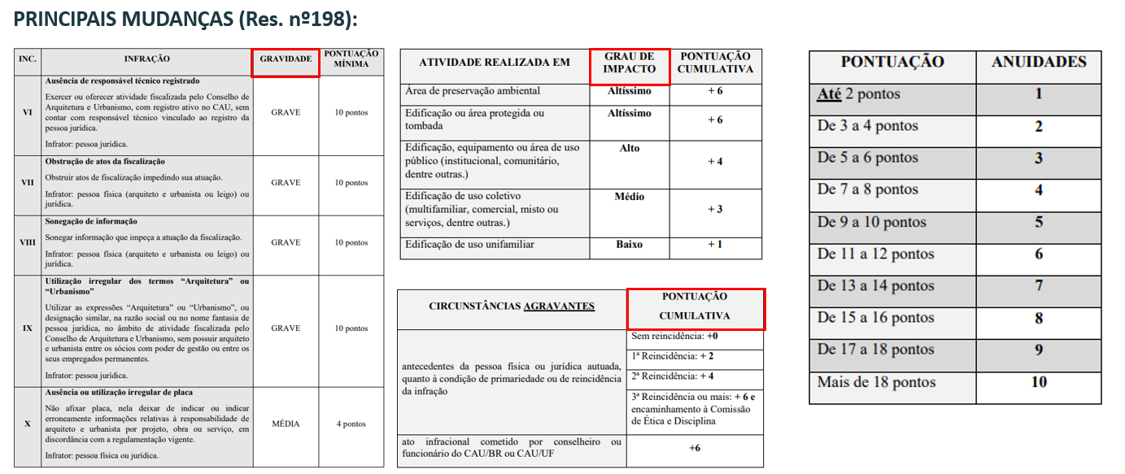
- Extra-pauta
Coordenador Paulo Saad propôs votação em bloco dos processos enviados com relatos dos conselheiros da seguinte forma: processos sejam encaminhados com antecedência de uma semana com os relatórios de votos já feitos, esses relatórios votos passam por crivo institucional tanto do gerente de fiscalização quanto do coordenador da comissão, e somente será detalhado na reunião aqueles que sejam pedidos para destaque, caso não tenha pedido de destaque serão votados em bloco.

Conselheira Tayane Yanez frisou que não irá ler relatório de todos anteriormente e fez a proposta de criar a comissão temporária do interior para tratar das demandas da CEP e as reuniões ordinárias ficariam exclusivamente para discutir processos

Conselheira Katia Farah propôs manter como está.

Encaminhamentos: | Proposta vencedor foi a do coordenador Paulo Saad com 4 (quatro votos fatoráreis e será praticado na próxima reunião ordinária no dia 26 de março.

Não havendo mais nada a ser tratado a Reunião ordinária da CEP-RJ encerrou às 19:15 com a presença dos nomeados acima, a súmula foi lavrada por mim Alessandra Vandelli, Assessora de Comissões e segue assinada pelo Coordenador Paulo Saad.

Paulo Saad
Conselheiro Estadual
Coordenador da CEP

